Implementado a partir del [JDK 1.5 (5.0)](http://java.sun.com/javase/downloads/index_jdk5.jsp), llamada [scanner](http://java.sun.com/j2se/1.5.0/docs/api/java/util/Scanner.html), el cual deriva del paquete [java.util](http://java.sun.com/j2se/1.4.2/docs/api/java/util/package-summary.html) una de la forma más simple de utilizar esta clase es lo que normalmente hacíamos para poder obtener datos desde el teclado, lo que hacíamos era lo siguiente:

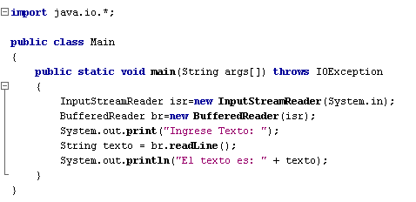

Con la implementación de esta clase [scanner](http://java.sun.com/j2se/1.5.0/docs/api/java/util/Scanner.html), hacerlo de la siguiente forma:

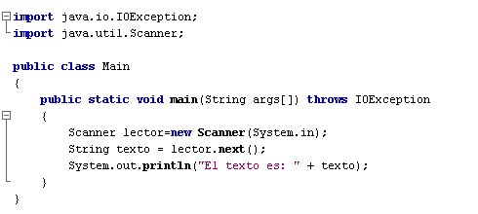

Información sobre scanner

<http://www.cs.williams.edu/~jeannie/cs136/scanner.pdf>

Bucle de lectura

<http://lineadecodigo.com/java/lectura-de-datos-en-java-con-scanner/>